**Библионочь «Читаем вместе»**

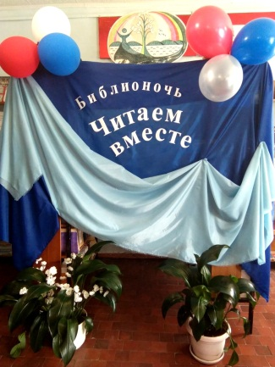 Посетителей этого мероприятия встречало яркое, воздушное оформление с цитатами о пользе и значении чтения в жизни человека. Начался праздник чтения с открытия и церемонией награждения активных участников литературных конкурсов и литературной гостиной по творчеству Александра Островского. Ведущая и самодеятельные актеры представили театральное творчество драматурга. Всех покорили и Катерина из «Грозы», и, заглянувший на огонек, Добролюбов и другие персонажи произведений Александра Николаевича. А после, всех гостей ждал мастер-класс «Как работать и создать домашний театр пальчиковых игрушек». Особенно детская аудитория с удовольствием посмотрели кукольный спектакль, сопровождаемый и живыми актерами и куклами, послушали как работать с перчаточными и пальчиковыми куклами, попробовали сами на своих пальчиках поиграть, задавали мастеру массу вопросов, на которые получили ответы. Самые эрудированные и начитанные приняли участие в викторине «Магия книги», которую провела учитель родного языка и литературы. Вначале, она немного рассказало о Годе педагога и наставничества, как прошло открытие, и какие проводились мероприятия в школе, а затем началась викторина с вопросами и интересным комментарием к ответам на них. Тех, кто любит петь пригласили в зал с караоке, где пели песни и под баян и под музыкальное сопровождение приложения «Караоке». И еще много интересных встреч и мероприятий ждало гостей библиотеки. На протяжении всего вечера работала фотозона «Время читать», где каждый смог получить фото на память, а в «Магическом буфете», опробовали вкуснейшие фантастические ягодные напитки.

[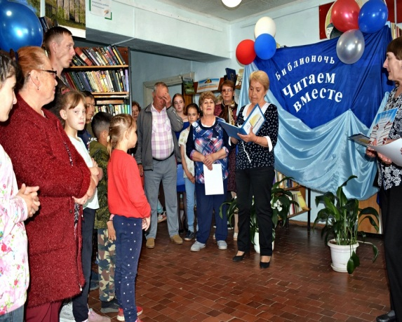](https://aksha-biblio.ucoz.ru/FOTO23/2/20230607_1.jpg) [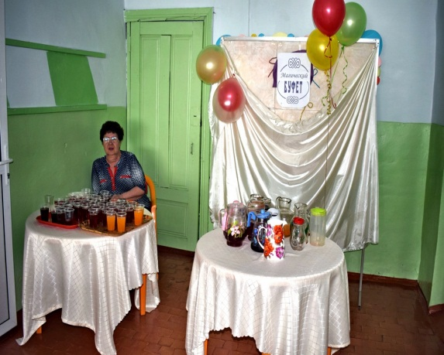](https://aksha-biblio.ucoz.ru/FOTO23/2/20230607_3.jpg)

[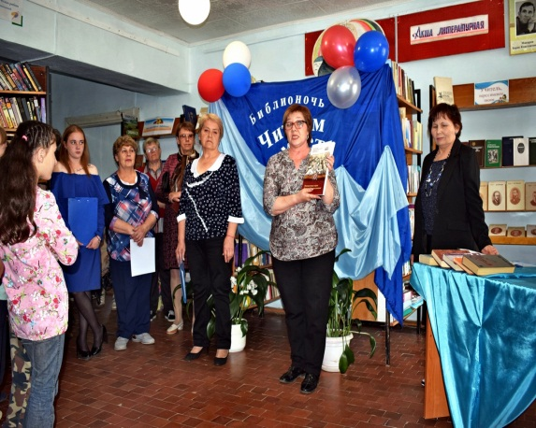](https://aksha-biblio.ucoz.ru/FOTO23/2/20230607_4.jpg) [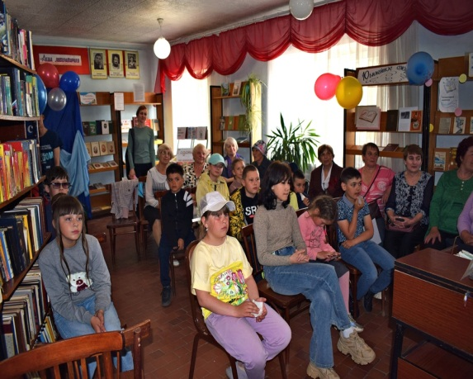](https://aksha-biblio.ucoz.ru/FOTO23/2/20230607_5.jpg)

[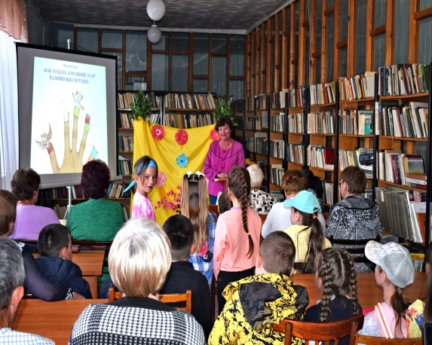](https://aksha-biblio.ucoz.ru/FOTO23/2/20230607_6.jpg) [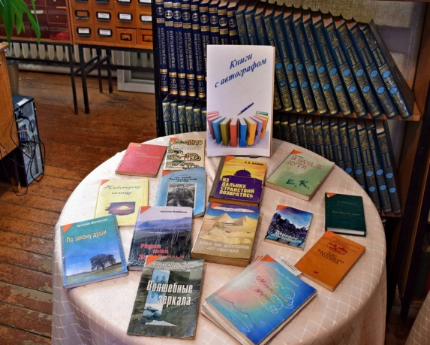](https://aksha-biblio.ucoz.ru/FOTO23/2/20230607_7.jpg)

[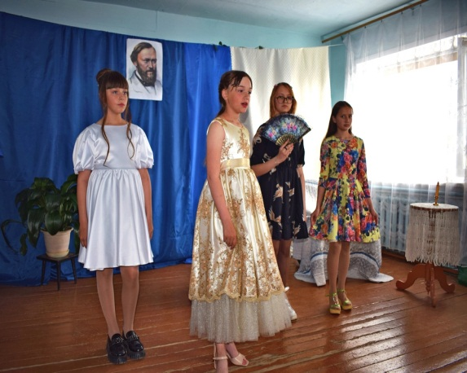](https://aksha-biblio.ucoz.ru/FOTO23/2/20230607_8.jpg) [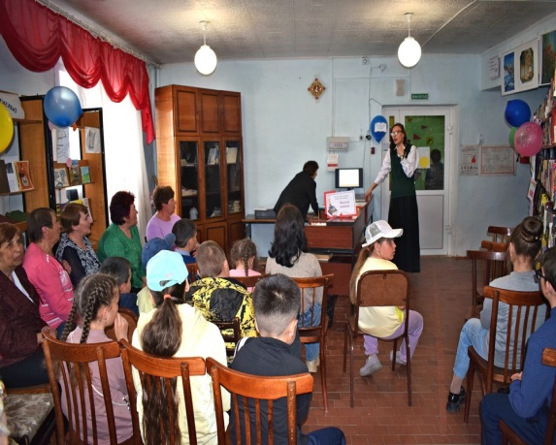](https://aksha-biblio.ucoz.ru/FOTO23/2/20230607_9.jpg)

[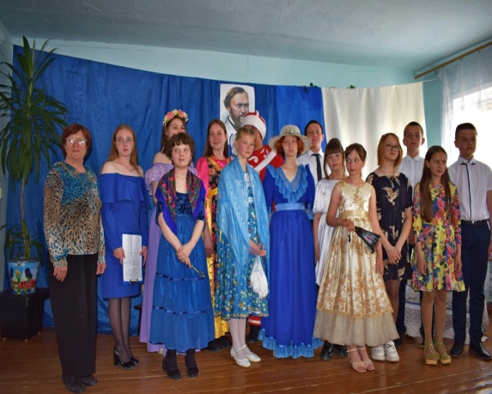](https://aksha-biblio.ucoz.ru/FOTO23/2/20230607_10.jpg) [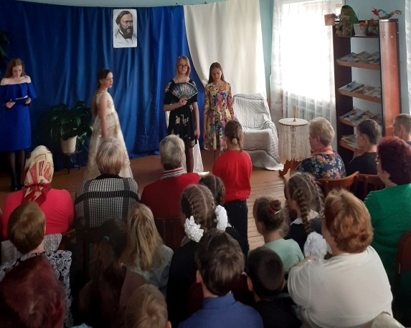](https://aksha-biblio.ucoz.ru/FOTO23/2/20230607_11.jpg)

[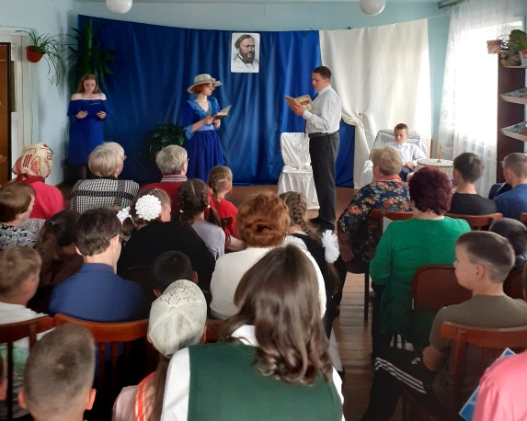](https://aksha-biblio.ucoz.ru/FOTO23/2/20230607_12.jpg) [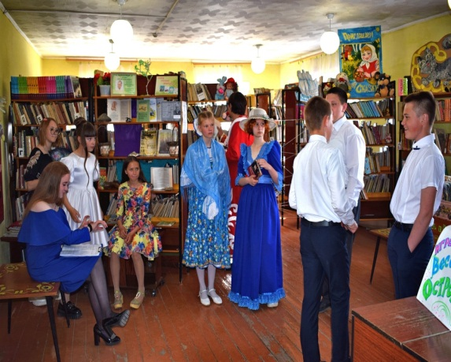](https://aksha-biblio.ucoz.ru/FOTO23/2/20230607_13.jpg)

[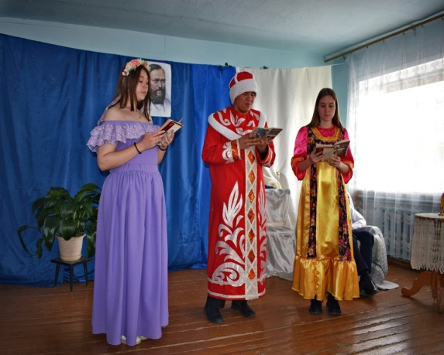](https://aksha-biblio.ucoz.ru/FOTO23/2/20230607_14.jpg) [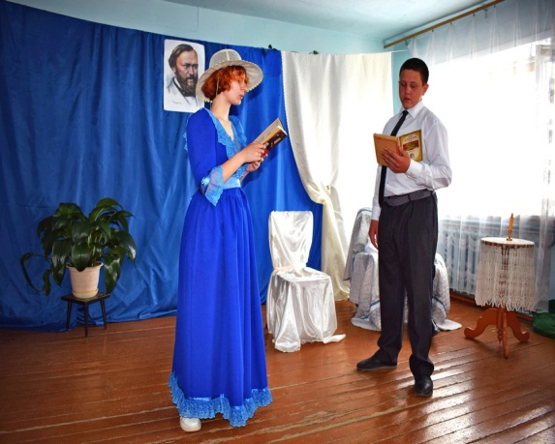](https://aksha-biblio.ucoz.ru/FOTO23/2/20230607_15.jpg)

[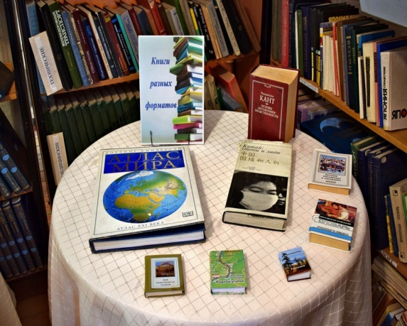](https://aksha-biblio.ucoz.ru/FOTO23/2/20230607_16.jpg) [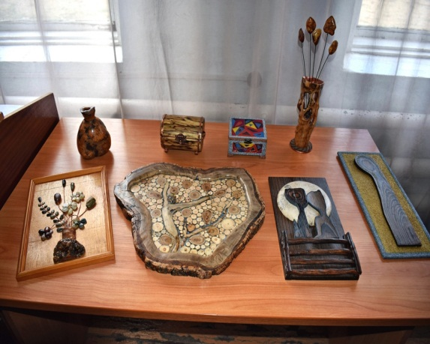](https://aksha-biblio.ucoz.ru/FOTO23/2/20230607_17.jpg)

[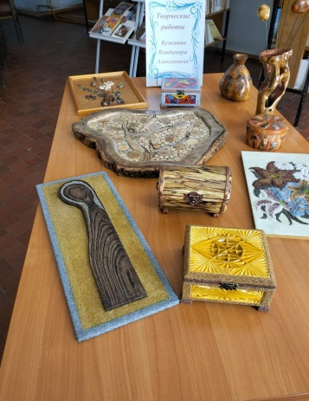](https://aksha-biblio.ucoz.ru/FOTO23/2/20230607_18.jpg)